ИЗВЕЩЕНИЕ о проведении повторного аукциона по продаже объектов, находящихся в собственности Щучинского района
Предмет аукциона и его местонахождение |  | Лот № 1 – техническое здание с пристройкой пер. Октябрьский, 7Б в аг. Каменка Каменского с/с Щучинского района
Начальная цена предмета аукциона |  | -80% 1 420 руб.; размер задатка – 200 руб.
Продавец недвижимого имущества |  | Государственное учреждение по охране и использованию имущества «Авиатор» Щучинского района. Тел.: 8 (01514) 7 56 90, 2 77 01
Характеристика объектов | Капитальное строение с инв. № 422/С-509 (техническое здание с пристройкой – кирпичное, 1969 г.п., 1 этаж, S общ. – 159,0 кв.м, крыша – рулонные кровельные материалы) |  |  | 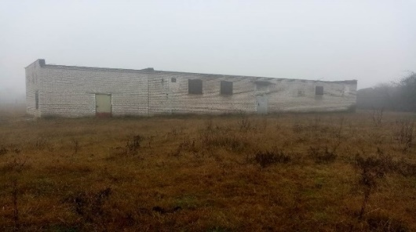
Информация о земельном участке |  |  | Срок аренды земельного участка площадью 0,0376 га (под застройкой) - 30 лет
Ограничения по использованию  земельных участков |  |  | Зона санитарной охраны источников питьевого водоснабжения централизованных систем питьевого водоснабжения на площади 0,0376 га

Предмет аукциона и его местонахождение |  | Лот № 2 – здание клуба-библиотеки с принадлежностями по ул. Озерной, 58 в д. Скоржики Щучинского с/с Щучинского района
Начальная цена предмета аукциона |  | -80% 6 703,90 руб.; размер задатка – 700 руб.
Продавец недвижимого имущества |  | Отдел идеологической работы, культуры и по делам молодежи Щучинского райисполкома. Тел.: 8 (01514) 2 11 40, 2 77 01
Характеристика  объектов | Капитальное строение с инв. № 422/С-39771 (здание клуба-библиотеки с верандой – 1954 г.п., 1 этаж, S общ. – 115,6 кв.м, стены бревенчатые, обшитые, крыша – шиферная, отопление печное, веранда дощатая; сарай – 1954 г. п., 1 этаж, S застр. – 16,6 кв.м, стены дощатые, крыша – шиферная; уборная – дощатая, S застр. 2 кв.м; дорожка бетонная - 18 кв.м; забор – деревянный, на дерев. столбах, S 74 кв.м) |  |  | 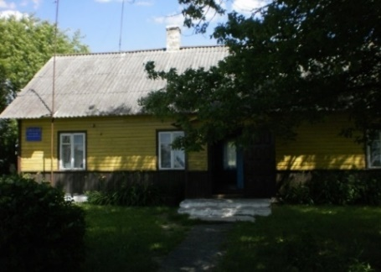
Информация о земельном участке |  |  | Срок аренды земельного участка площадью 0,1341 га (под застройкой) - 30 лет
Ограничения по использованию земельных участков |  |  | Водоохранная зона реки, водоема на площади 0,1341 га,  охранная зона электрических сетей на площади 0,0067 га

Предмет аукциона и его местонахождение |  |  | Лот № 3 – здание бани с водопроводными и канализационными сетями  по ул. Молодежной, 4 в аг. Лещанка Лядского с/с Щучинского района
Начальная цена предмета аукциона |  |  | -80% 1 539,32 руб.; размер задатка – 200 руб.
Продавец недвижимого имущества |  |  | Щучинское районное унитарное предприятие жилищно-коммунального хозяйства. Тел.: 8 (01514) 2 02 75, 2 06 39, 2 77 01
Характеристика  объектов | Капитальные строения с инв. №№:  422/С-14533 (здание бани – кирпичное, 1993 г.п., 1 этаж, S общ. – 195,2 кв.м, крыша – шиферная, полы - плитка);  422/С-29178 (водопроводная сеть – стальные трубы, способ прокладки – подземный, протяженность 48 м., колодец ж/б);  422/С-29179 (канализационная сеть – трубы ПЭ, длина 6 м; канализационная сеть - трубы асбестоцемент, протяженность 57,1 м., колодец кирпичный -2 шт., колодец ж/б – 3 шт.) |  |  |  | 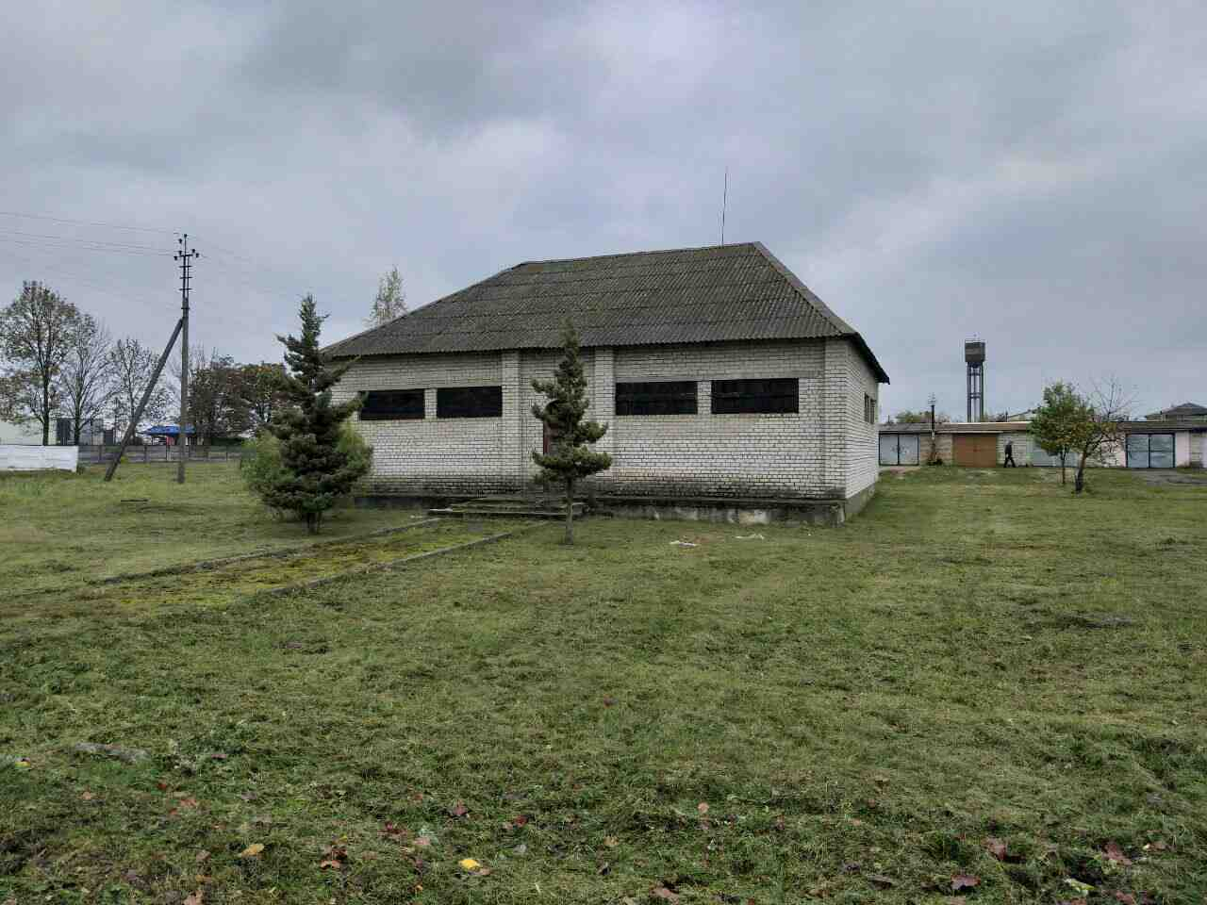
Информация о земельном участке |  | Срок аренды земельного участка площадью 0,1566 га (под застройкой) - 30 лет
Ограничения по использованию земельных участков |  | Водоохранная зона реки, водоема на площади 0,1566 га, зона санитарной охраны источников питьевого водоснабжения централизованных систем питьевого водоснабжения на площади 0,1566 га
Условия продажи недвижимого имущества по лотам № 1-3 |  | Начало использования приобретенных объектов недвижимости под цели, не противоречащие законодательству Республики Беларусь, не позднее трех лет от даты подписания договора купли-продажи, а в случае проведения реконструкции (строительства), сноса недвижимого имущества – в сроки, определенные разработанной проектно-сметной документацией, но не позднее четырех лет от даты подписания договора купли-продажи
Условия использования  земельных участков |  | Возможно использование при реконструкции:  для административно-хозяйственных, торгово-складских, торгово-офисных, производственных целей (при условии соблюдения санитарно-защитной зоны до жилой застройки) (лот № 1);  для административно-хозяйственных, торгово-складских, торгово-офисных, производственных целей (при условии соблюдения санитарно-защитной зоны до жилой застройки), объектов жилищного строительства (лоты №№ 2, 3);  при реконструкции объекта получить в установленном порядке архитектурно-планировочное задание и технические условия для инженерно-технического обеспечения объекта строительства, разрешение райисполкома на проведение проектно-изыскательских работ и разработку строительного проекта на строительство объекта в срок, не превышающий двух лет (лоты №№ 1-3);  осуществить строительство (реконструкцию) объекта в срок, определенный проектно-сметной документацией (лоты №№ 1-3)
Вид вещного права на земельные участки  по лотам №№ 1 – 3 |  |  |  | Право аренды. Земельные участки предоставляются победителю аукциона (единственному участнику несостоявшегося аукциона) в аренду без проведения аукциона и без взимания платы за право заключения договора аренды
Покупателю по письменному заявлению предоставляется рассрочка оплаты имущества с ежемесячной индексацией платежей со дня заключения договора купли-продажи в соответствии с законодательством
1. Аукцион состоится 5 сентября 2022 года в 11.30 по адресу: г. Гродно, ул.17 Сентября, 39. Последний день подачи заявлений на участие в аукционе – 30 августа 2022 года до 16.00.
2. Организатор аукциона – комитет государственного имущества Гродненского областного исполнительного комитета (комитет «Гроднооблимущество»), г. Гродно, ул.17 Сентября, 39 (время работы с 8.30 до 13.00 и с 14.00 до 17.30, кроме выходных и праздничных дней) тел. (8-0152) 62 39 24, 62 39 23, 62 39 31, дополнительно информация размещена на сайте Госкомимущества РБ: https://au.nca.by.
3. Аукцион проводится в соответствии с Положением о порядке организации и проведения аукционов по продаже объектов, находящихся в государственной собственности, без продажи права заключения договора аренды земельного участка, необходимого для обслуживания отчуждаемого имущества, утвержденным постановлением СМ РБ от 26.03.2008 № 462.
4. Аукцион является открытым, его участниками могут быть юридические лица и индивидуальные предприниматели Республики Беларусь, а также иностранные юридические лица, иные иностранные организации, иностранные индивидуальные предприниматели, граждане Республики Беларусь, иностранные граждане, лица без гражданства, подавшие организатору аукциона в указанный срок заявление с приложением необходимых документов и внесшие в установленном порядке на указанный в извещении текущий (расчетный) банковский счет сумму задатка (задатков), получившие билеты участников аукциона с указанием даты регистрации заявления и заключившие с организатором аукциона соглашение.
К участнику, выигравшему торги, но отказавшемуся или уклонившемуся от подписания протокола и (или) договора купли-продажи недвижимого имущества и (или) договора аренды земельного участка, и (или) возмещения затрат на организацию и проведение аукциона, а также к участникам, отказавшимся объявить свою цену за предмет аукциона в случае, когда такое объявление предусмотрено законодательством, в результате чего аукцион признан нерезультативным, к претенденту на покупку в случае его отказа (уклонения) от возмещения затрат на организацию и проведение аукциона и (или) подписания договора купли-продажи недвижимого имущества и (или) договора аренды земельного участка - будут применены штрафные санкции, предусмотренные законодательством.
5. К заявлению прилагаются следующие документы:
документ с отметкой банка, подтверждающий внесение суммы задатка (задатков) на текущий (расчетный) счет организатора аукциона № BY75AKВВ36425010002834000000, код АКВВВY2Х в ОАО «АСБ Беларусбанк», УНП 500044549; код назначения платежа – 40901 «Перечисление гарантийного взноса»; кодификатор назначения платежа – OTHR «Иной платеж»; статус бенефициара (юридическое лицо , индивидуальный предприниматель, физическое лицо, иной статус плательщика);
для юридических лиц Республики Беларусь - копия (без нотариального засвидетельствования) устава (учредительного договора – для коммерческой организации, действующей только на основании учредительного договора), имеющего штамп, свидетельствующий о проведении государственной регистрации;
для индивидуальных предпринимателей Республики Беларусь - копия (без нотариального засвидетельствования) свидетельства о государственной регистрации;
для иностранных юридических лиц, иных иностранных организаций - легализованные в установленном порядке копии учредительных документов и выписка из торгового реестра страны учреждения (выписка должна быть произведена не ранее шести месяцев до подачи заявления на участие в аукционе) либо иное эквивалентное доказательство юридического статуса в соответствии с законодательством страны учреждения с переводом на белорусский или русский язык, верность которого или подлинность подписи переводчика которого должна быть засвидетельствована нотариально;
для иностранных индивидуальных предпринимателей - легализованная в установленном порядке копия документа, подтверждающего статус, с переводом на белорусский или русский язык, верность которого или подлинность подписи переводчика, которого должна быть засвидетельствована нотариально;
представителем юридического лица Республики Беларусь – доверенность, выданная в установленном законодательством порядке (кроме случаев, когда юридическое лицо представляет его руководитель);
представителем гражданина или индивидуального предпринимателя Республики Беларусь – нотариально удостоверенная доверенность;
представителем иностранного юридического лица, иной иностранной организации, иностранного физического лица или ИП – доверенность, легализованная в установленном порядке, с переводом на белорусский или русский язык, верность которого или подлинность подписи переводчика, которого должна быть засвидетельствована нотариально.
Консолидированный участник к заявлению на участие в аукционе прилагает следующие документы:
копия договора о совместном участии в аукционе с предъявлением оригинала этого договора;
документ, подтверждающий внесение суммы задатка на текущий (расчетный) банковский счет, указанный в извещении, с отметкой банка;
копии документов, подтверждающих государственную регистрацию индивидуальных предпринимателей и (или) микроорганизаций, заключивших договор о совместном участии в аукционе;
сведения о средней численности работников микроорганизаций, заверенные подписью руководителя и печатью.
При подаче документов уполномоченное лицо (его представитель) предъявляет документ, удостоверяющий личность, и доверенности, выданные индивидуальными предпринимателями (с нотариальным удостоверением) и (или) микроорганизациями, заключившими договор о совместном участии в аукционе. Представителем уполномоченного лица дополнительно предъявляется доверенность, выданная в установленном законодательством порядке, либо документ, подтверждающий полномочия руководителя.
6. Организатор аукциона вправе отказаться от проведения аукциона в любое время, но не позднее чем за 3 дня до даты его проведения.
7. В течение 10 рабочих дней после утверждения в установленном порядке протокола победитель аукциона (претендент на покупку) обязан возместить затраты на организацию и проведение аукциона и выполнить условия, предусмотренные в решении об изъятии земельного участка и предоставлении победителю аукциона либо единственному участнику несостоявшегося аукциона, которые подлежат выполнению до обращения за государственной регистрацией в отношении земельного участка.
8. После совершения победителем аукциона (претендентом на покупку) действий, предусмотренных в пункте 7, и представления копий платежных документов, но не позднее двух рабочих дней, с продавцом заключается договор купли-продажи недвижимого имущества, а с местным исполнительным комитетом – договор аренды земельного участка и осуществляется их государственная регистрация в установленном порядке.

